DES NUAGES 3D ET DES IMAGES VERS UNE MAQUETTE NUMÉRIQUE

Annexe 3 – Résultat des calculs

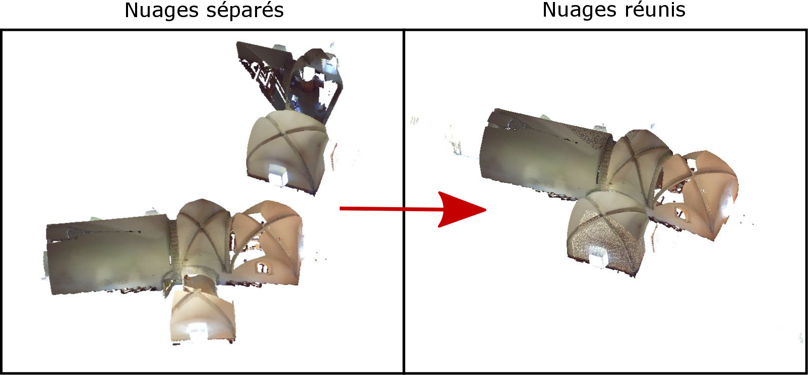

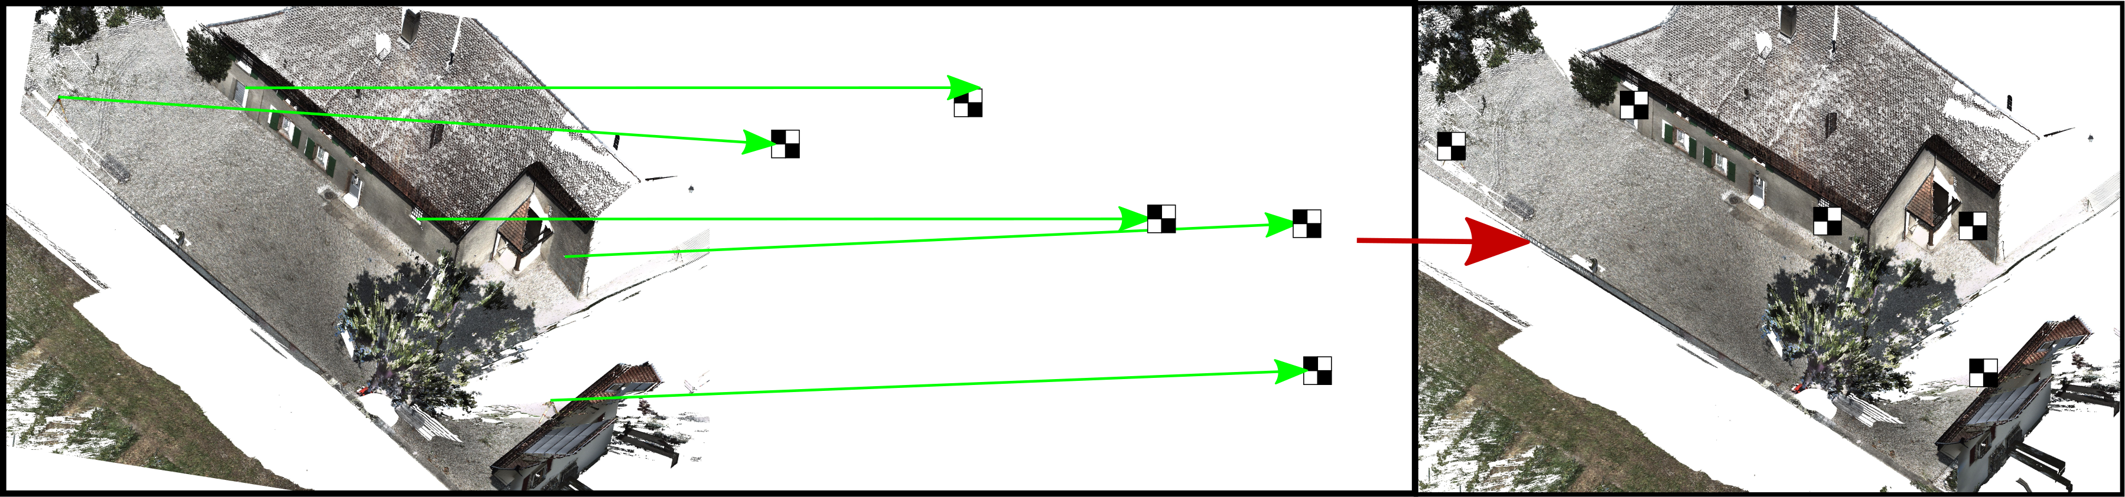

Diplômant : Della Casa Bruno

Professeur responsable : Barras Vincent

Expert : Brahier Julien

Mandant : Bureau d’études ROSSIER SA, Maurer Nicolas

Date : 22 mai 2018

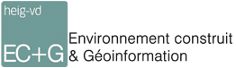

Table des matières

1. Introduction 1

2. Scanner 1

2.1. Nuage sur Nuage 1

2.2. Nuage sur cible 1

3. Photogrammétries 2

3.1. MicMac 2

3.2. Agisoft 2

Table des illusation

Figure 1 Résultat du nuage-nuage des 2 scans extérieurs du P40 1

Figure 2 Résultat du nuage-nuage des scans Faro 1

Figure 3 Résultat du nuage sur cibles des 2 scans P40 1

Figure 4 Résultat du nuage sur cibles des scans Faro 1

# Introduction

Cette annexe contient les résultats des calculs de référencement et d’aérotriangulation. Chaque résultat sera accompagné d’un commentaire explicatif.

# Scanner

## Nuage sur Nuage



Figure Résultat du nuage-nuage des 2 scans extérieurs du P40

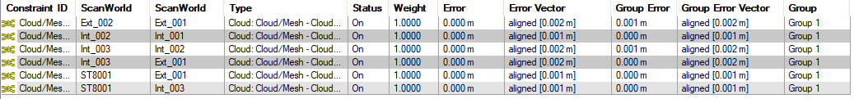

Figure Résultat du nuage-nuage des scans Faro

## Nuage sur cible

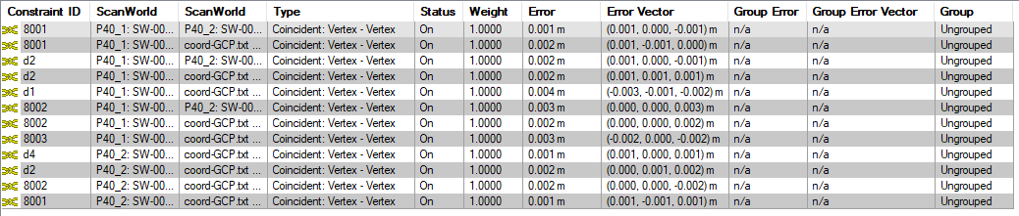

Figure Résultat du nuage sur cibles des 2 scans P40

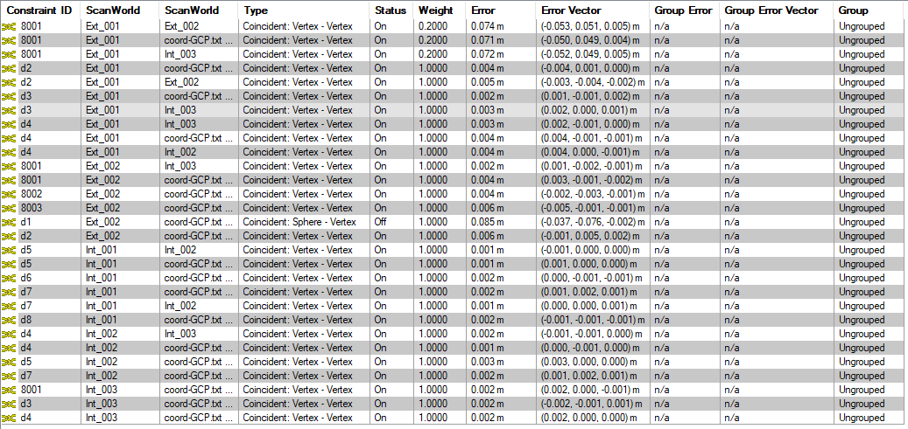

Figure Résultat du nuage sur cibles des scans Faro

# Photogrammétries

## MicMac

Ceci est un extrait du résultat final. Le résultat complet se trouve dans le fichier excel « res-MicMac.xls ». MicMac nous donne le résidu en pixel, le nombre de points qui ont été utilisé pour calculer la position de la photo, le nombre de points multiple (nombre de points pour l’aérotriangulation vu par plusieurs photos) et le pourcentage de points de liaison utilisés.

Le résidu moyen se situe autour de 1pixel ce qui est un résultat correct vu que la sélection des points homologues se fait par pixel. Le résidu maximum est à 1.8 ce qui n’indique pas que cette photo a été mal positionnée.

Par contre, le pourcentage minimum de points pour une photo est à 2.8% pour l’image 1X9A1569. Quand on regarde ladite photo, elle paraît être au bonne endroit dans le nuage et le nombre de points utilisés est de 317 ce qui est plus que pour certaines photos.



## Agisoft